完整的样品分析过程包括样品采集、样品前处理、分析测定、数据处理以及报告结果，而样品前处理可以说是其中最重要的环节。不仅是因为样品前处理占去了整个样品分析过程60%以上的时间，还因为这个环节最容易产生分析误差。下面我们就展开对于样品前处理的详细叙述。
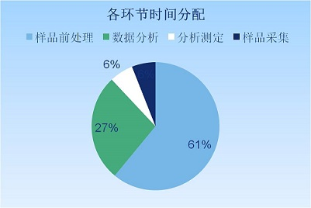
① 种子、茎叶的前处理和保存 ② 土壤前处理

为什么要进行样品前处理？：
1.复杂体系中将待测组分与基体进行分离，并通过纯化和富集以提高浓度，制成便于测定的溶液形式
2.除去对分析测定有干扰的杂质；
3.通过样品衍生技术处理样品使原本对检测器响应弱或无响应的样品定量地转化成一种易于检测的化合物。
样品前处理的一般原则：
1.深入了解样品的性状、检测的方法以及所用分析仪器的性能。
2.前处理方法应该尽可能简单快速，尽量减少对于环境的污染。
3.样品的粘度不宜太大，防止堵塞柱子、喷口及毛细管入口
4.样品不能被污染，不能引入待测组分和干扰测定的物质。
5.尽可能减少带测组分发生化学变化，抑制带测组分的损失。
样品前处理的常用方法：
传统的样品前处理方法
1.沉淀法：
根据溶度积原理，利用某种沉淀剂有选择地沉淀一些离子，
沉淀法分类
方法 | 原理 | 用途
NaOH沉淀法 | 两性氢氧化物溶解而于其他氢氧化物沉淀分离 | 沉淀金属离子
硫化物沉淀法 | 利用生成硫化物进行沉淀分离的方法 | 碱金属和碱土金属与重金属离子分离
有机沉淀剂沉淀分离法 | 有机沉淀剂 | 常量组分分离
共沉淀法分离 | 加入某种离子与沉淀剂生成沉淀作为载体（沉淀剂） | 痕量组分的分离与富集

2.液相萃取法：
利用了相似相容的原理，在液体混合物中加入与其不相混溶的溶剂，根据组分在溶剂中的不同溶解度而达到分离或提取目的传统样品前处理方法里常用的有液液萃取法和索氏提取法
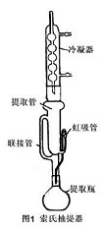
3.离子交换萃取法：
所谓离子交换就是离子交换剂中的可被交换离子与试液中带相同电荷的离子间的交换作用。一般分为选择树脂、装柱、交换、洗脱这四个步骤。这种方法在痕量分析中有两种应用，一种是用去出去干扰组分，将其与待测痕量组分分离，一种是富集痕量组分。
离子交换法有着众多优点，比如分离效果好，设备简单，操作简便，适用于实验室和工业规模的分离，但其也有很多缺陷，如分离时间长、消耗洗脱液较多等。
样品前处理方法的发展
1.减少甚至不用有毒有机溶剂
2.能适应处理复杂介质、痕量成分、特殊性质成分分析的要求
3.减少操作步骤
4.尽量集采样、萃取、净化、浓缩、预分离、进样于一身
现代样品前处理方法：
1.静态顶空萃取：
原理:固定相是吸附剂，流动相是萃取过程中的水样。当固定相与流动相接触时，其中的某些痕量物质就保留在固定相中。这时用少量的选择性溶剂洗脱，即可达到富集和纯化目标物的目的。
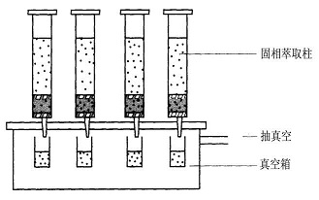
应用:①在职业病和法庭分析中，测定体液等中的苯、甲苯、二甲苯等有毒成分
②检查汽车司机是否酒后驾车，分析血样中的酒精
③塑料食品包装袋中的甲苯残留量的测定
优点:①操作简单、快速、省钱
②进样中溶剂含量少，减少干扰
③避免水份、高沸点物或非挥发性物质对分析柱造成超载和污染问题
缺点:样品中一些低沸点有机酸会产生干扰
2.固相萃取：
原理:利用被测样品（气-液和气-固）加热平衡后，取其挥发气体部分进入气相色谱仪分析。
应用:①环境污染分析
②食品安全分析
优点:回收率高、重现性好
缺点:需要建立方法，成本较高
3.固相微萃取：
原理:蛇信原理，通过直接或顶空方式，对待测物进行提取、富集、进样和解析。然后将富集了待测物的纤维直接转移到仪器(GC或HPLC)中，通过一定的方式解吸附(一般是热解吸，或溶剂解吸)，然后进行分离分析。
应用:植物激素检测
优点:①不需有毒有机溶剂
②操作简单
③其富集效果是直接顶空进样的10-100倍
样品前处理方法的比较
前处理方法 | 分析对象 | 萃取相 | 缺点
沉淀分离法 | 离子 |  | 操作繁琐，选择性不高
蛋白沉淀 | 液相中有机物 | 有毒有机溶剂 | 费时费力
离子交换萃取 | 带电离子 |  | 耗时，消耗溶剂多
顶空气相萃取 | 样品中的挥发性成分 | 气相 | 样品中的小分子量的有机酸干扰
固相萃取 | 极性、非极性、带有电荷 | 固相 | 吸附剂易被堵塞
固相微萃取 | 有机物 | 固相 | 萃取纤维易断，价格高

